Plano inclinado II

Objetivo
Se estudiará el plano inclinado como máquina simple que permite reducir la fuerza necesaria para completar una tarea. El experimento también permitirá obtener un valor para la aceleración de la gravedad.

Fundamento teórico
Los planos inclinados son superficies diagonales sobre las cuales los objetos pueden estar en reposo, deslizarse o rodar hacia arriba o hacia abajo. Sirven como máquinas simples ya que, gracias a ellos, las cargas pueden ser levantadas hasta cierta altura aplicando una fuerza inferior a la del peso de éstas. Cuando el ángulo del plano inclinado es pequeño se puede levantar más peso con una misma fuerza aplicada, pero a cambio, la distancia a recorrer será mayor.
En la figura 3.1 tenemos representadas las fuerzas que actúan sobre un objeto situado en un plano inclinado en equilibrio. Por un lado, el peso se divide en dos componentes: tangencial y normal al plano. En segundo lugar, tenemos la fuerza normal, que es la fuerza que ejerce el plano sobre el objeto y que es siempre perpendicular al plano. Por último, la fuerza F va a contrarrestar la componente tangencial del peso para mantener al objeto en equilibrio. No consideramos fuerzas de rozamiento ya que el experimento está diseñado para reducir al mínimo la fricción.
Por tanto, en el equilibrio se cumple que: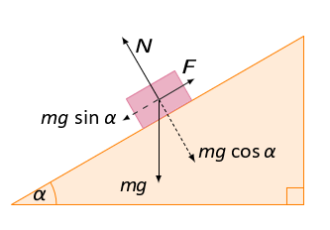

Figura: Esquema fuerzas plano inclinado. La fuerza F contrarresta a la componente tangencial del peso para mantener el equilibrio de fuerzas.

$N=mg cosα$
Para conseguir que el bloque esté en equilibrio sobre el plano inclinado podemos atarlo a otro bloque mediante una cuerda que pase por una polea, de modo que el segundo bloque se encuentre colgando al final del plano inclinado. Si consideramos que la masa de la cuerda es despreciable, la tensión a ambos lados de la polea será la misma. En este caso, las masas de ambos bloques tendrán que guardar una relación exacta para alcanzar el equilibrio

Montaje experimental
El montaje de la práctica se puede observar en la siguiente figura. Sobre el plano inclinado, tenemos un carrito diseñado para minimizar el rozamiento mediante el uso de micro rodamientos. Además, las ruedas han sido taladradas para disminuir el momento de inercia de rotación.
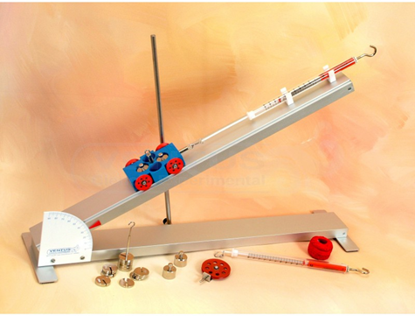
Figura: montaje experimental

El carrito está sostenido por un dinamómetro de 2 N, que mide la componente tangencial del peso. La inclinación del plano inclinado se mide con la escala graduada de 0 a 90º. Para medir la componente normal se usarán los dinamómetros de 2 N y 5 N, procurando elegir siempre aquél que nos proporcione una mayor precisión. La componente normal del peso nos permitirá medir un valor de la gravedad.

Resultados
          - Elevar la posición del plano hasta un ángulo cualquiera entre cero y noventa grados.
α(±ε_{α}) =
    - En esta posición, calibrar el dinamómetro hasta que marque cero.
    - Introducir un gancho con banana en el orificio superior y otro en el lateral del carro. En esta configuración el carro debería pesar 200 g. Situarlo en el riel del plano y engancharlo al dinamómetro.
    - Medir la fuerza N sujetando un segundo dinamómetro con la mano de manera perpendicular al plano. Anotar el valor cuando el carro empiece a elevarse. Para asegurarnos de que estamos tirando de manera perpendicular, nos fijaremos en la medida del dinamómetro horizontal y comprobaremos que da la misma medida que daba antes de estirar con este último. Si no es así, mover un poco con la mano la dirección del dinamómetro perpendicular hasta que el horizontal marque lo que marcaba al principio. Tomar una medida sin añadir pesas y después ir añadiendo una a una las pesas de 50 g en el interior del carro, anotando el valor de N en cada caso.
m(±ε_{m}) | N(±ε_{N} )
0,20
0,25
0,30
0,35
0,40

Cuestiones
          - Inserte la gráfica de N en función de m obtenida a partir de los datos de la tabla anterior y dibuje la recta de ajuste lineal.

          - Calcule la pendiente, la ordenada en el origen, y el coeficiente de correlación lineal de la recta anterior mediante ajuste por mínimos cuadrados.
$$a±ε_{a}=$$
$$b±ε_{b}=$$
$$r=$$

- Con la ayuda de la ecuación $N=mg cosα$ y los valores obtenidos anteriormente halle el valor de $g.$
$$g±ε_{g}=$$

